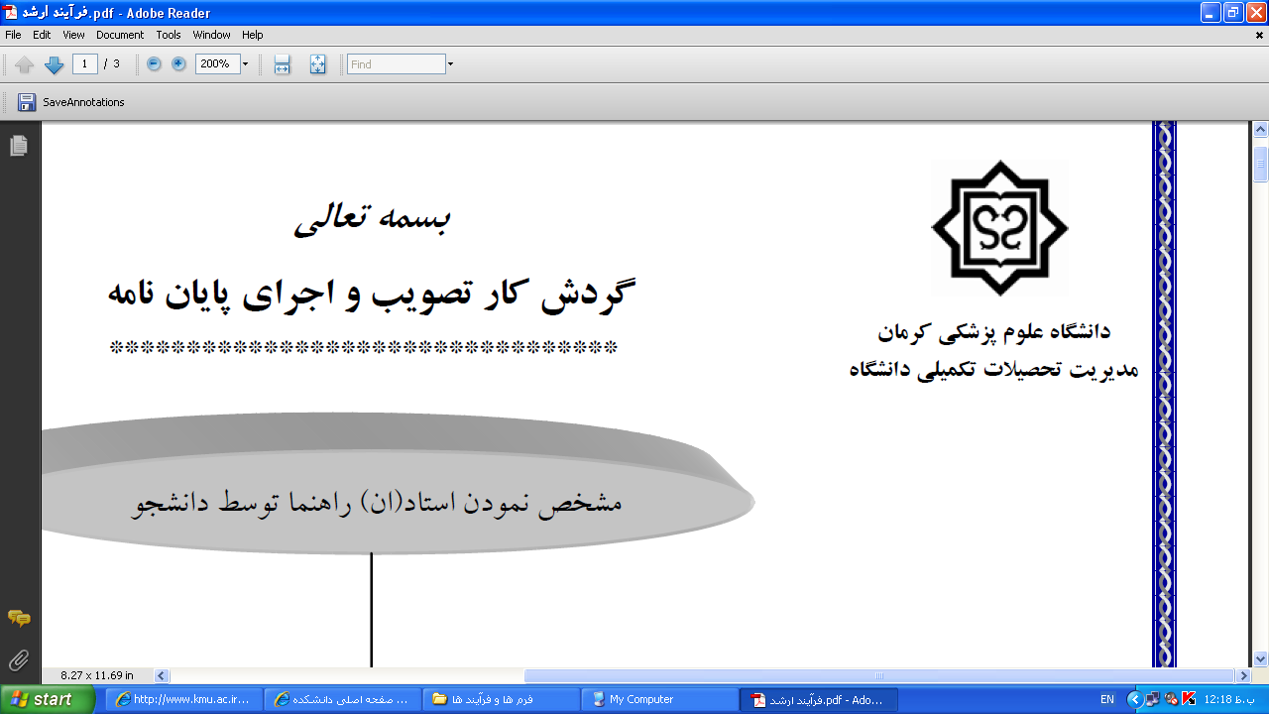 **بسمه تعالي**

تاريخ:.....................

**دانشگاه علوم پزشكي كرمان فرم تعيين استاد راهنماي پايان نامه كارشناسي ارشد** شماره:.....................

**تحصيلات تكميلي دانشگاه** پيوست:....................

**استاد گرامي جناب آقاي / سركار خانم دکتر** .......**... ..**

بدينوسيله درخواست مي شود موافقت خود را با پذيرش مسئولیت راهنمایی پايان نامه دوره كارشناسي ارشد اينجانب...................................................... دانشجوي رشته .... ................................................... ورودي سال ...... اعلام فرمائيد.

**نام و نام خانوادگي دانشجو:**

**امضاء و تاريخ:**

**مدير محترم گروه مدیریت، سیاست گذاری و اقتصاد سلامت جناب آقای دکتر گودرزی**

بدينوسيله موافقت خود را با درخواست آقاي/خانم ........................................................... جهت پذيرش مسئوليت راهنما یي پايان نامه ایشان با موضوع .......................................................................................................................................................................... ..........................................................................................

اعلام مي دارد. ضمنا" با توجه به زمينه كار پژوهشي دانشجو، جناب آقاي/سركار خانم ..................................................... بعنوان استاد راهنماي دوم پايان نامه معرفي می گردد. فرم تكميل شده پروپوزال پايان نامه فوق جهت بررسي و تصويب گروه ضميمه است.

**نام و نام خانوادگي استاد راهنما: نام و نام خانوادگي استاد راهنما دوم:**

**امضاء و تاريخ: امضاء و تاريخ:**

**مدیر محترم تحصيلات تكميلي دانشكده جناب آقای دکتر توان**

به پيوست پيشنهاد موضوع پايان نامه آقاي/ خانم ...................... دانشجوي رشته.... .............................................................. به شماره دانشجويي ............................................... به انضمام صورتجلسه گروه مدیریت، سیاستگذاری و اقتصاد سلامت مورخ ............................................ جهت اطلاع و اقدام مقتضي ارسال مي گردد.

**مدير گروه:**

**امضاء و تاريخ:**

**مدير محترم گروه مدیریت، سیاست گذاری و اقتصاد سلامت جناب آقای دکتر گودرزی**

به استحضار مي رساند موضوع پايان نامه آقاي/خانم ............................................................. دانشجوي كارشناسي ارشد .... ................................................... در جلسه مورخ ............................................. شوراي تحصيلات تكميلي دانشكده مطرح و مورد تصويب قرار گرفت دانشجو موظف است ظرف مدت 2 هفته جهت ثبت پايان نامه خود اقدام نمايد.

**مدیر تحصيلات تكميلي دانشكده:**

**امضاء و تاريخ:**

PG3

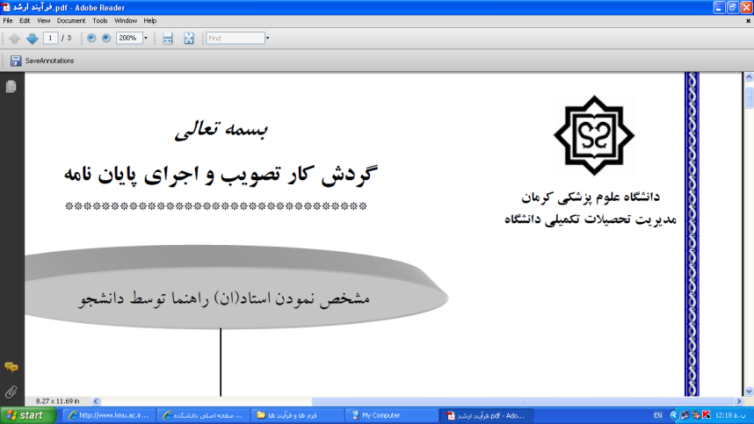 **بسمه تعالي**

تاريخ:.....................

**صورتجلسه شوراي گروه** شماره:.....................

**دانشگاه علوم پزشكي كرمان** پيوست:....................

**تحصيلات تكميلي دانشگاه**

موضوع تحقيق پايان نامه آقاي/ خانم .......................................... دانشجوي مقطع كارشناسي ارشد رشته ........................................تحت عنوان

................................................................................................................................................. تحت راهنمای...........................................مشاوره ....................................... داوری ...........................................در جلسه مورخ .................................................. شوراي گروه مطرح و مورد تصويب اعضاء حاضر به شرح زير قرار گرفت قرار نگرفت

|  |  |  |  |
| --- | --- | --- | --- |
| **ردیف** | **نام و نام خانوادگی** | **سمت** | **امضا** |
| **1** | **...........................................................** | **........................................................................** |  |
| **2** | **...........................................................** | **........................................................................** |  |
| **3** | **...........................................................** | **........................................................................** |  |
| **4** | **..........................................................** | **........................................................................** |  |
| **5** | **...........................................................** | **........................................................................** |  |
| **6** | **...........................................................** | **........................................................................** |  |
| **7** | **...........................................................** | **........................................................................** |  |
| **8** | **...........................................................** | **........................................................................** |  |
| **9** | **...........................................................** | **........................................................................** |  |
| **10** | **...........................................................** | **........................................................................** |  |

|  |
| --- |
| نام و نام خانوادگی مدیر گروه:.............................................................. امضاء: تاریخ: |

PG4